05 april-11 april 2021
05 april
Gustave van de Woestijne, Deeske Cnudde, 1902
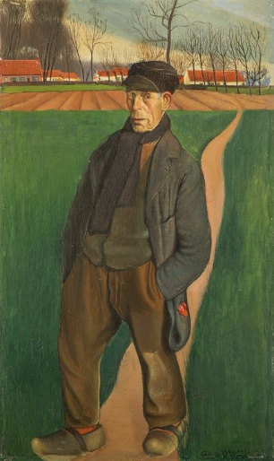
Vandaag zie je een boer geschilderd. Dat hele voorkomen is herkenbaar en ik heb er altijd een afkeer van gehad. Je ziet dat niet alleen bij boeren maar bij veel mannen. Esthetische afkeer, lompig en grof., wijdbeens. Hoewel het gezicht van deze boer meevalt. het schilderij is van de Belgische schilder Gustave van de Woestijne. Hij had onder meer als thema: de boer, archetype van de mens onlosmakelijk verbonden met de aarde. De diepte en perspectief van dit werk bekoren me zeker wel, evenals het 'nette' landschap dat is verstoord door lelijkheid.
06 april
Noji Mikiko
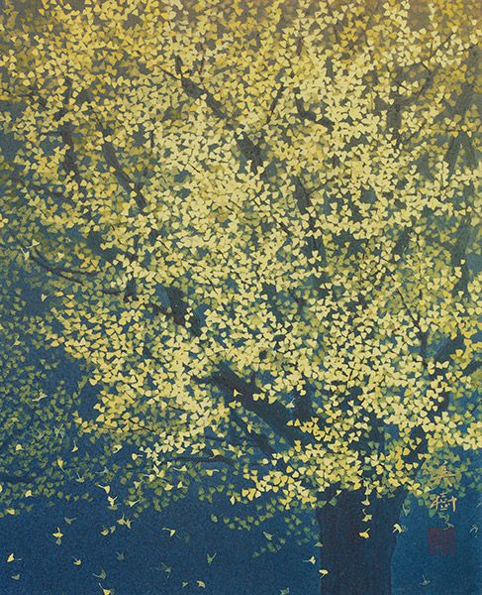
Hoewel nog wat sneeuw buiten op de daken en zacht op de velden ligt, toch een lente beeld. En daarom koos ik dit schilderij uit.

07 april
iK vind dit werk prachtig: De gazige teerheid, de subtiele kleuren, het fijne weefsel van de bloem. Ik kan er met bijna liefde naar kijken.
helaas weet ik niet wie de kunstenaar is, hoewel ik de naam in (Griekse ?) letters wel heb.

Картины из шелка

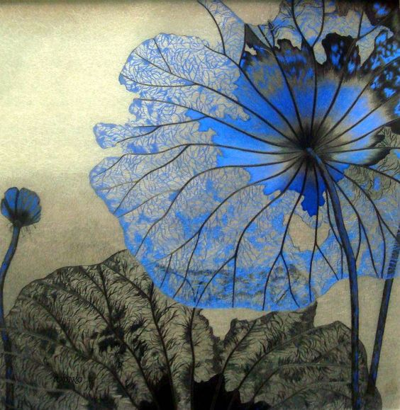
08 april
Birch Grove' by Peter Rotter
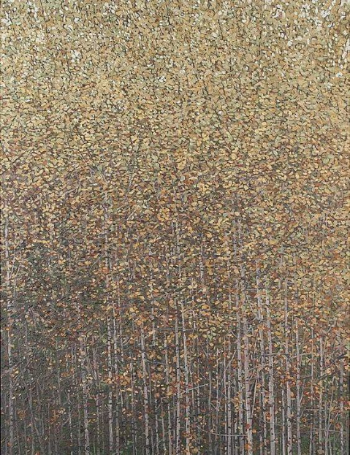
Hier had ik gisteren over. Gewoon een gedeelte van het volle bladerdek van een dichte groep hoog reikende bomen. Dat is ook een wereld die we anders niet opmerken maar wel werkelijkheid is. Daar fluiten de vogels en bouwen ze hun nesten en nog veel meer wat we niet weten en dat is goed.
09 april
Max Ernst - The Marriage of Heaven and Earth
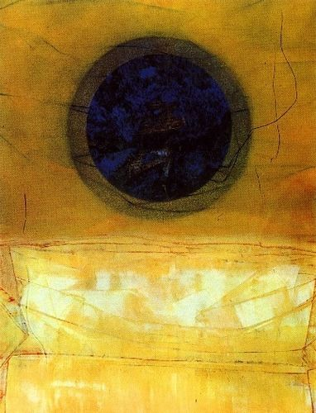
Dus gauw naar het schilderij want ernaar kijkend doet meestal wel goed. Dit werk van Ernst Max ook, als je alleen maar kijkt in het intrigerende blauw of verblindend geel. En dat komt bij natuurlijk ook de gedachte op waarom de titel is huwelijk van hemel en aarde. Dan is de blauwe bol de aarde het het goddelijk geel de hemel en inderdaad er is tenminste esthetische eenheid. En minuscuul op de omtrek van de blauwe levende bol, bewegen wij ons en maken elkaars leven zuur. Leve onze vrijheid, die kunnen we niet aan. Hosanna in den hoge.

10 april
pоссийский Сервис Онлайн-Дневников
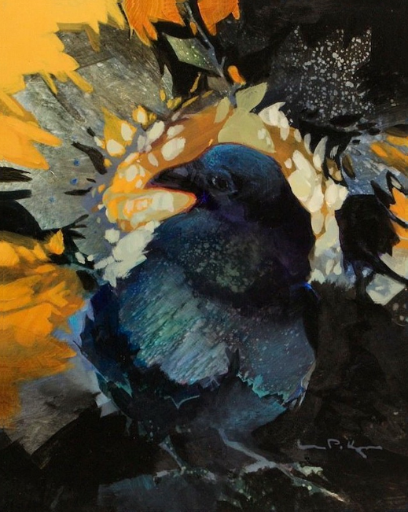
Op nieuwe een schilderij van een Russische (ik ben in dit geval er zeker van) waarvan ik de Russische naam heb achterhaald. Het lijkt me een kraai die wat ineengedoken en wat verschrikt is afgebeeld op de grond wat verscholen. Prachtige warm en stevig kleurgeheel, ik hou hier wel van. Deze schilder heeft veel 'kleine' natuurtaferelen geschilderd.
11 april
Andrew Wyeth, Spring beauty (1943)

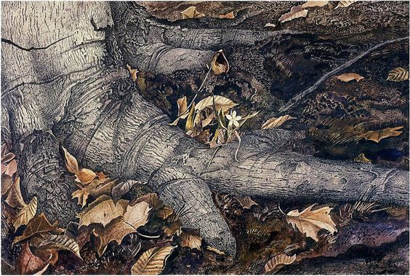

Het wil nog een lente worden, daarom dit schilderij. Aan de voet van een enorme boom steekt het de kop op. in de vorm van een wit-blank bloempje. De wortels van de boom lijken wel een klauw van een reusachtige loopvogel. De verdorde bladeren nog van de voorbije herfst zijn niet door een bladblazer weggeblazen. In de natuur mag alles blijven en hoeft het niet zogenaamd 'netjes' te zijn zoals in de tuinen en tuintjes van neurotische eigenaren. In de natuur is alles van moeder aarde en van haar mag het er zijn.

